Таратукөне : 2021 елның 14 сентябере

Социаль хезмәтләр җыелмасын кире кайтару турында гариза тапшырырга соңга калмагыз.
Социаль хезмәтләрдән файдалану хокукы булып та аның акчалата эквивалентына өстенлек биргән гражданнар 1 октябрьгә кадәр күпфункцияле үзәккә яисә Пенсия фондының территориаль органнарына алдан язылып куеп, яки Пенсия фонды сайтындагы шәхси кабинет аша мөрәҗәгатьитеп, социаль пакеттан файдалану хокукын кире кайтара алалар. Бу хакта Россия Пенсия фондының Татарстандагы Бүлекчәсе хәбәр итә.Сайлап алынган вариантта язылган гариза киләсе елның 1 январыннан гамәлгә керә.
Социаль хезмәтләр җыелмасы түбәндәгеләрдән тора:
- Рецепт буенча медицинада кулланыла торган дару препаратлары, рецепт буенча медицина җиһазлары (изделияләре), инвалид балалар өчен дәвалау туклануындагы махсус продуктлар;
- Төп авыруларны профилактикалау өчен шифаханә-курорт оешмаларына юллама;
- Дәвалау урынына бару һәм аннан кире кайту өчен шәһәрара транспортында, шулай ук шәһәр яны тимер юл транспортында бушлай йөрү.
“Социаль хезмәтләр җыелмасыннан файдалану хокукына ветераннар, инвалидлар, инвалид балалар,бәлигъ булмаган яшьтә фашизт тоткынлыгында булучылар, радиация тәэсиреннән зыян күргән гражданнар ия. Бүгенге көндә Татарстанда дәүләт социаль ярдәменнән 148 меңгә якын кеше файдалана;- дип билгеләп үтте Россия Пенсия фондының Татарстандагы Идарәчесе Эдуард Вафин.
Шуны белү әхәмиятле! Дару препаратлары белән Дәүләт аптекалары тәэмин итә, төп авыруларны кисәтү өчен шифаханә-курортларга юлламалар Социаль иминият фондыннан алына; шәһәр яны тимер юл транспортларыннан, шулай ук дәвалау урынына бару һәм кайту өчен транспорттан түләүсез файдалану өчен Россия тимер юлларына мөрәҗәгать итәргә кирәк.

Россия Пенсия фондының www.pfr.gov.ruсайтындагы гражданинның шәхси кабинеты аша дәүләт хезмәтләреннән, Пенсия фонды сервисларыннан файдаланыгыз!
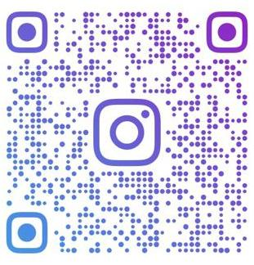
Россия Пенсия Фондының Татарстан Республикасыбуенчабүлекчәсенең контакт – үзәге8 800 600 00 00
Интернет-ресурслар pfr.gov.ru, sprrt.ru
www.vk.com/pfr_rt,

www.facebook.com/PFRTATARSTAN


www.twitter.com/PFR_TATARSTAN

www.ok.ru/group/pfrtatarstan
https://t.me/PFRTATARbot
8-960-088-30-74
https://www.instagram.com/pension_fond_rt/

